Сведения об учебниках, используемых в образовательном процессе МОУ ИРМО «Марковская СОШ»
5 - 9 кл
( список учебников в алфавитном порядке названий )
2024-25 учебный год
Фото учебника | Сведения об учебнике | примечание
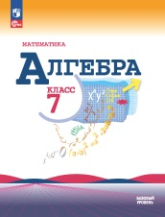 | Алгебра 7 кл  Код ФП: 1.1.2.4.1.1.3; Приложение 1  Автор: Макарычев Ю.Н., Миндюк Н.Г., Нешков К.И. и др./ Под ред. Теляковского С.А.  Издательство: Просвещение; Год издания: 2024
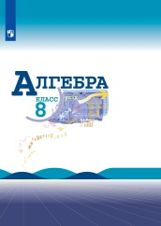 | Алгебра 8 кл  Код ФП: 1.1.2.4.2.4.2; Приложение 2  Автор: Макарычев Ю.Н., Миндюк Н.Г., Нешков К.И. и др./ Под ред. Теляковского С.А.  Издательство: Просвещение 2020
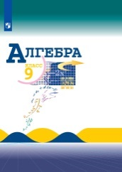 | Алгебра 9 кл  Код ФП: 1.1.2.4.2.4.3; Приложение 2  Автор: Макарычев Ю. Н., Миндюк Н. Г., Нешков К. И. и др.  Издательство: Просвещение; Год издания: 2020  Редакция: 10-е издание, стереотипное
 | Английский язык 5кл  Код ФП: 1.1.2.3.1.1.1; Приложение 1  Автор: Ваулина Ю.Е., Дули Д., Подоляко О.Е. и др.  Издательство: Просвещение; Год издания: 2023, 2024  Редакция:15, 16-е издание, стереотипное
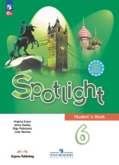 | Английский язык 6 кл  Код ФП: 1.1.2.3.1.1.2; Приложение 1  Автор: Ваулина Ю.Е., Дули Д., Подоляко О.Е. и др.  Издательство: Просвещение; Год издания: 2024  Редакция: 15-е издание, стереотипное
 | Английский язык 7 кл  Код ФП: 1.1.2.3.1.1.3; Приложение 1  Автор: Ваулина Ю.Е., Дули Д., Подоляко О.Е. и др.  Издательство: Просвещение; Год издания: 2024  Редакция: 16-е издание, стереотипное
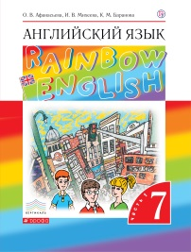 | Английский язык 7 кл 1чКод ФП: 1.1.2.2.1.10.3; Приложение 2  Автор: Афанасьева О.В.,Михеева И.В.,Баранова К.М.  Издательство: Просвещение; Год издания: 2018-2020
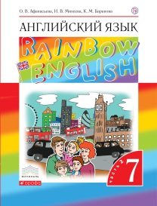 | Английский язык 7кл 2ч  Код ФП: 1.1.2.2.1.10.3; Приложение 2  Автор: Афанасьева О.В.,Михеева И.В.,Баранова К.М.  Издательство: Просвещение; Год издания: 2018-2020
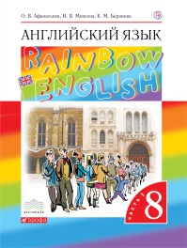 | Английский язык 8 кл 1ч  Код ФП: 1.1.2.2.1.10.4; Приложение 2  Автор: Афанасьева О.В., Михеева И.В., Баранова К.М.  Издательство: Просвещение; Год издания: 2018-2020  Редакция: 12-е издание
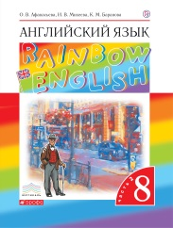 | Английский язык 8 кл 2ч  Код ФП: 1.1.2.2.1.10.4; Приложение 2  Автор: Афанасьева О.В., Михеева И.В., Баранова К.М.  Издательство: Просвещение; Год издания: 2018-2020  Редакция: 12-е издание
 | Английский язык 9 кл 1ч  Код ФП: 1.1.2.2.1.10.5; Приложение 2  Автор: Афанасьева О.В.,Михеева И.В.,Баранова К.М.  Издательство: Просвещение; Год издания: 2019  Редакция: 11-е издание, стереотипное
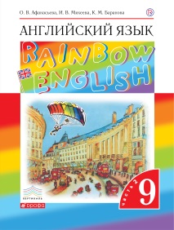 | Английский язык 9 кл 2ч  Код ФП: 1.1.2.2.1.10.5; Приложение 2  Автор: Афанасьева О.В.,Михеева И.В.,Баранова К.М.  Издательство: Просвещение; Год издания: 2019  Редакция: 11-е издание, стереотипное
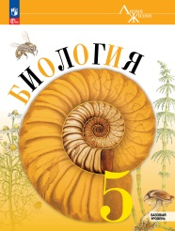 | Биология 5 кл  Код ФП: 1.1.2.6.3.1.1; Приложение 1  Автор: Пасечник В. В., Суматохин С. В., Гапонюк З.Г., Швецов Г.Г./ Под ред Пасечника В. В.  Издательство: Просвещение; Год издания:2023, 2024  Редакция: 2-е издание, стереотипное
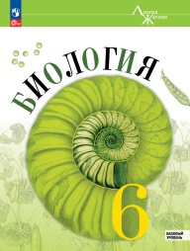 | Биология 6 кл  Код ФП: 1.1.2.6.3.1.2; Приложение 1  Автор: Пасечник В. В., Суматохин С. В., Гапонюк З.Г., Швецов Г.Г./ Под редакцией Пасечника В. В.  Издательство: Просвещение; Год издания: 2024  Редакция: 2-е издание, стереотипное
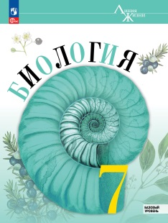 | Биология 7 кл  Код ФП: 1.1.2.6.3.1.3; Приложение 1  Автор: Пасечник В. В., Суматохин С. В., Гапонюк З.Г., Швецов Г.Г./ Под редакцией Пасечника В. В.  Издательство: Просвещение; Год издания: 2024  Редакция: 2-е издание, стереотипное
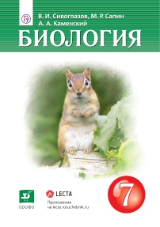 | Биология 7 кл  Код ФП: 1.1.2.5.2.5.3; Приложение 2  Автор: Сивоглазов В.И., Сапин М.Р., Каменский А.А.  Издательство: Просвещение; Год издания: 2021  Редакция: 5-е издание, стереотипное
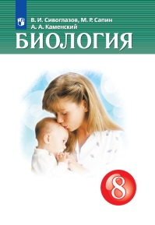 | Биология 8 кл  Код ФП: 1.1.2.5.2.5.4; Приложение 2  Автор: Сивоглазов В.И., Сапин М.Р., Каменский А.А.  Издательство: Просвещение; Год издания: 2021  Редакция: 3-е издание, стереотипное
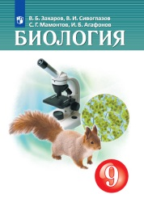 | Биология 9 кл  Код ФП: 1.1.2.5.2.5.5; Приложение 2  Автор: Захаров В.Б., Сивоглазов В.И., Мамонтов С.Г., Агафонов И.Б.  Издательство: Просвещение; Год издания: 2021  Редакция: 3-е издание, стереотипное
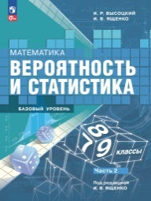 | Вероятность и статистика 7-9 кл 1ч  КодФП: 1.1.2.4.1.3.1; Приложение 1  Автор: Высоцкий И.Р., Ященко И.В./ под ред. Ященко И.В.  Издательство: Просвещение; Год издания: 2023  Редакция: 1-е издание
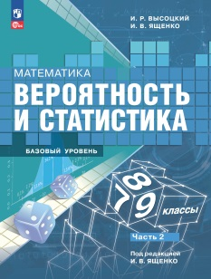 | Вероятность и статистика 7-9 кл 2ч  Код ФП: 1.1.2.4.1.3.1; Приложение 1  Автор: Высоцкий И.Р., Ященко И.В./ под ред. Ященко И.В.  Издательство: Просвещение; Год издания: 2023  Редакция: 1-е издание
 | Всеобщая история. История нового времени 7 кл  Код ФП: 1.1.2.3.2.1.3; Приложение 2  Автор: Юдовская А.Я., Баранов П.А., Ванюшкина Л.М./Под ред. Искендерова А.А.  Издательство: Просвещение; Год издания: 2020  Редакция: 4-е издание, стереотипное
 | Всеобщая история. История нового времени 7 кл  Код ФП: 1.1.2.5.1.2.3; Приложение 1  Автор: Юдовская А. Я., Баранов П. А., Ванюшкина Л. М. ; под ред. Искендерова А. А.  Издательство: Просвещение; Год издания: 2024
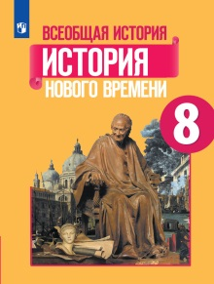 | Всеобщая история. История нового времени 8 кл  Код ФП: 1.1.2.3.2.1.4; Приложение 2  Автор: Юдовская А.Я., Баранов П.А., Ванюшкина Л.М. и др./Под ред. Искендерова А.А.  Издательство: Просвещение; Год издания: 2020  Редакция: 1-е издание, стереотипное
 | Всеобщая история. История нового времени 9 кл  Код ФП: 1.1.2.3.2.1.5; Приложение 2  Автор: Юдовская А.Я., Баранов П.А., Ванюшкина Л.М. и др./Под ред. Искендерова А.А.  Издательство: Просвещение; Год издания: 2020  Редакция: 4-е издание, стереотипное
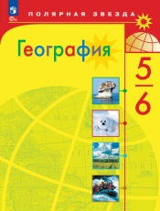 | География 5-6 кл  Код ФП: 1.1.2.5.3.1.1; Приложение 1  Автор: Алексеев А.И., Николина В.В., Липкина Е.К. и др.  Издательство: Просвещение; Год издания: 2024
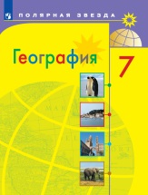 | География 7 кл  Код ФП: 1.1.2.3.4.1.2; Приложение 2  Автор: Алексеев А.И., Николина В.В., Липкина Е.К. и др.  Издательство: Просвещение; Год издания: 2020  Редакция: 6-е издание, стереотипное
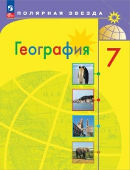 | География 7 кл  Код ФП: 1.1.2.5.3.1.2; Приложение 1  Автор: Алексеев А.И., Николина В.В., Липкина Е.К. и др.  Издательство: Просвещение; Год издания: 2024  Редакция: 12-е издание, стереотипное
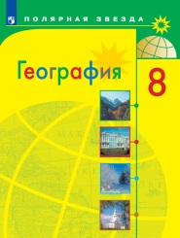 | География 8 кл  Код ФП: 1.1.2.3.4.1.3; Приложение 2  Автор: Алексеев А.И., Николина В.В., Липкина Е.К. и др.  Издательство: Просвещение; Год издания: 2020  Редакция: 11-е издание, стереотипное
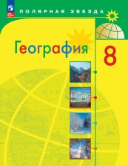 | География 8 кл  Код ФП: 1.1.2.5.3.1.3; Приложение 1  Автор: Алексеев А.И., Николина В.В., Липкина Е.К. и др.  Издательство: Просвещение; Год издания: 2023
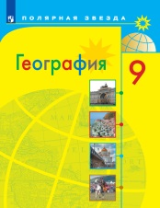 | География 9 кл  Код ФП: 1.1.2.3.4.1.4; Приложение 2  Автор: Алексеев А.И., Николина В.В., Липкина Е.К. и др.  Издательство: Просвещение; Год издания: 2020  Редакция: 7-е издание, стереотипное
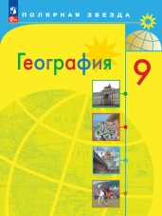 | География 9 кл  Код ФП: 1.1.2.5.3.1.4; Приложение 1  Автор: Алексеев А.И., Николина В.В., Липкина Е.К. и др.  Издательство: Просвещение; Год издания: 2023
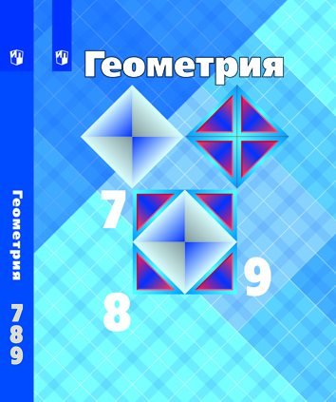 | Геометрия 7-9  Код ФП: 1.1.2.4.3.1.1; Приложение 2  Автор: Атанасян Л.С., Бутузов В.Ф., Кадомцев С.Б. и др.  Издательство: Просвещение; Год издания: 2020-2023  Редакция: 9-12-е издание, стереотипное
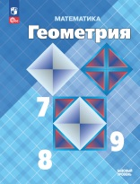 | Геометрия 7-9 базовый  Код ФП: 1.1.2.4.1.2.1; Приложение 1  Автор: Атанасян Л.С., Бутузов В.Ф., Кадомцев С.Б. и др.  Издательство: Просвещение; Год издания: 2024  Редакция: 15-е издание, стереотипное
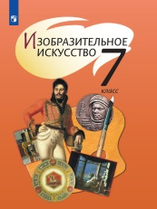 | Изобразительное искусство 7 Код ФП: 1.1.2.6.1.2.3; Приложение 2  Автор: Шпикалова Т.Я., Ершова Л.В., Поровская Г.А. и др./Под ред. Шпикаловой Т.Я.  Издательство: Просвещение; Год издания: 2020  Редакция: 9-е издание
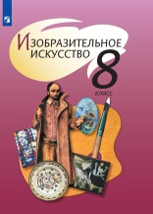 | Изобразительное искусство 8  Код ФП: 1.1.2.6.1.2.4; Приложение 2  Автор: Шпикалова Т.Я., Ершова Л.В., Поровская Г.А. и др./Под ред. Шпикаловой Т.Я.  Издательство: Просвещение; Год издания: 2020  Редакция: 9-е издание
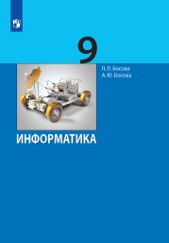 | Информатика 9 кл  Код ФП: 1.1.2.4.4.1.3; Приложение 2  Автор: Босова Л.Л., Босова А.Ю.  Издательство: Просвещение; Год издания: 2022  Редакция: 3-е издание, стереотипное
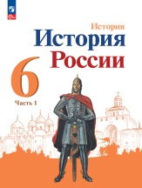 | История России 6кл 1ч  ФП: 1.1.2.5.1.1.1; Приложение 1  Автор: Арсентьев Н. М., Данилов А. А., Стефанович П. С. и др. ; под ред. Торкунова А. В.  Издательство: Просвещение; Год издания: 2023
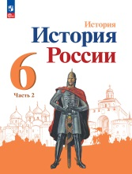 | История России 6 кл 2ч  ФП: 1.1.2.5.1.1.1; Приложение 1  Автор: Арсентьев Н. М., Данилов А. А., Стефанович П. С. и др. ; под ред. Торкунова А. В.  Издательство: Просвещение; Год издания: 2024
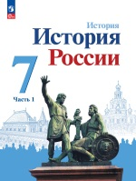 | История России 7 кл 1ч  ФП: 1.1.2.5.1.1.2; Приложение 1  Автор: Арсентьев Н. М., Данилов А. А., Курукин И. В. и др. ; под ред. Торкунова А. В.  Издательство: Просвещение; Год издания: 2024
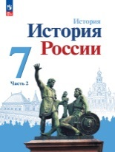 | История России 7 кл 2ч  ФП: 1.1.2.5.1.1.2; Приложение 1  Автор: Арсентьев Н. М., Данилов А. А., Курукин И. В. и др. ; под ред. Торкунова А. В.  Издательство: Просвещение; Год издания: 2024
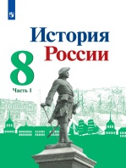 | История России 8 кл 1ч  Код ФП: 1.1.2.3.1.6.3; Приложение 2  Автор: Арсентьев Н. М., Данилов А. А., Курукин И. В. и др. Под ред. Торкунова А. В.  Издательство: Просвещение; Год издания: 2020
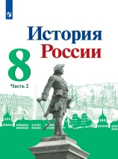 | История России 8 кл 2ч  Код ФП: 1.1.2.3.1.6.3; Приложение 2  Автор: Арсентьев Н. М., Данилов А. А., Курукин И. В. и др. Под ред. Торкунова А. В.  Издательство: Просвещение; Год издания: 2020
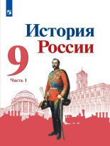 | История России 9 кл 1ч  ФП: 1.1.2.3.1.6.4; Приложение 2  Автор: Арсентьев Н. М., Данилов А. А., Левандовский А. А. и др. Под ред. Торкунова А. В.  Издательство: Просвещение; Год издания: 2020
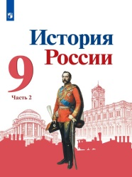 | История России 9 кл 2ч ФП: 1.1.2.3.1.6.4; Приложение 2  Автор: Арсентьев Н. М., Данилов А. А., Левандовский А. А. и др. Под ред. Торкунова А. В.  Издательство: Просвещение; Год издания: 2020
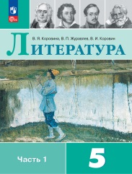 | Литература 5 кл 1ч ФП: 1.1.2.1.2.1.1; Приложение 1  Автор: Коровина В.Я., Журавлев В.П., Коровин В.И.  Издательство: Просвещение; Год издания: 2023  Редакция: 14-е издание, переработанное
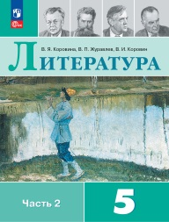 | Литература 5 кл 2ч  ФП: 1.1.2.1.2.1.1; Приложение 1  Автор: Коровина В.Я., Журавлев В.П., Коровин В.И.  Издательство: Просвещение; Год издания: 2023  Редакция: 14-е издание, переработанное
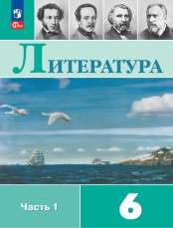 | ФП: 1.1.2.1.2.1.2; Приложение 1  Автор: Полухина В.П., Коровина В.Я., Журавлев В.П. и др.; под ред. Коровиной В.Я.  Издательство: Просвещение; Год издания: 2023  Редакция: 14-е издание, стереотипное
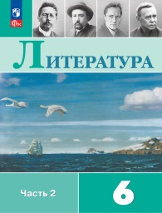 | ФП: 1.1.2.1.2.1.2; Приложение 1  Автор: Полухина В.П., Коровина В.Я., Журавлев В.П. и др.; под ред. Коровиной В.Я.  Издательство: Просвещение; Год издания: 2023  Редакция: 14-е издание, стереотипное
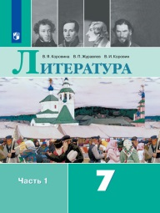 | Литература 7кл 1чФП: 1.1.2.1.2.2.3; Приложение 2  Автор: Коровина В.Я., Журавлёв В.П., Коровин В.И.  Издательство: Просвещение; Год издания: 2020-2022
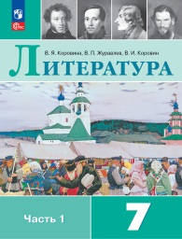 | Литературак 7 кл 1чФП: 1.1.2.1.2.1.3; Приложение 1  Автор: Коровина В. Я., Журавлев В.П., Коровин В.И.  Издательство: Просвещение; Год издания: 2024  Редакция: 14-е издание, стереотипное
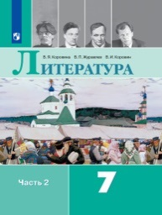 | Литература 7 кл 2ч  ФП: 1.1.2.1.2.2.3; Приложение 2  Автор: Коровина В.Я., Журавлёв В.П., Коровин В.И.  Издательство: Просвещение; Год издания: 2020-2022
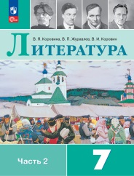 | Литература 7 кл 2ч  ФП: 1.1.2.1.2.1.3; Приложение 1  Автор: Коровина В. Я., Журавлев В.П., Коровин В.И.  Издательство: Просвещение; Год издания: 2024  Редакция: 14-е издание, стереотипное
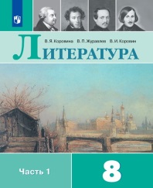 | Литература 8 кл 1ч  ФП: 1.1.2.1.2.2.4; Приложение 2  Автор: Коровина В.Я., Журавлёв В.П., Коровин В.И.  Издательство: Просвещение; Год издания: 2019-2020
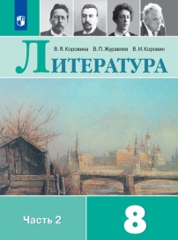 | Литература 8 кл 2ч  ФП: 1.1.2.1.2.2.4; Приложение 2  Автор: Коровина В.Я., Журавлёв В.П., Коровин В.И.  Издательство: Просвещение; Год издания: 2019-2020
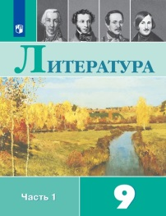 | Литература 9 кл 1ч  ФП: 1.1.2.1.2.2.5; Приложение 2  Автор: Коровина В.Я., Журавлев В.П., Коровин В.И и др./ Под ред. Коровиной В .Я.  Издательство: Просвещение; Год издания: 2019-2020
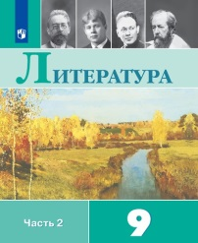 | Литература 9 кл 2ч  ФП: 1.1.2.1.2.2.5; Приложение 2  Автор: Коровина В.Я., Журавлев В.П., Коровин В.И и др./ Под ред. Коровиной В .Я.  Издательство: Просвещение; Год издания: 2019-2020
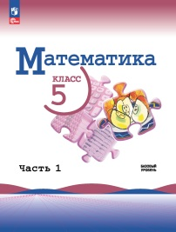 | Математика 5 кл 1ч  ФП: 1.1.2.4.1.1.1; Приложение 1  Автор: Виленкин Н.Я., Жохов В.И., Чесноков А.С. и др.  Издательство: Просвещение; Год издания: 2023-2024  Редакция:3- 4-е издание, стереотипное
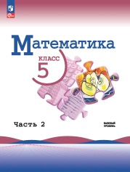 | Математика 5 кл 2ч  ФП: 1.1.2.4.1.1.1; Приложение 1  Автор: Виленкин Н.Я., Жохов В.И., Чесноков А.С. и др.  Издательство: Просвещение; Год издания: 2023-2024  Редакция:3-4 4-е издание, стереотипное
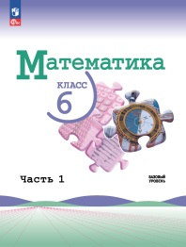 | Математика 6 кл 1ч  ФП: 1.1.2.4.1.1.2; Приложение 1  Автор: Виленкин Н.Я., Жохов В.И., Чесноков А.С. и др.  Издательство: Просвещение; Год издания:2023- 2024  Редакция:3- 4-е издание, стереотипное
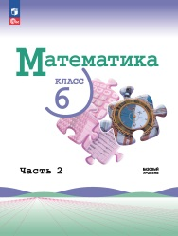 | Математика 6 кл 2ч  ФП: 1.1.2.4.1.1.2; Приложение 1  Автор: Виленкин Н.Я., Жохов В.И., Чесноков А.С. и др.  Издательство: Просвещение; Год издания:2023- 2024  Редакция:3- 4-е издание, стереотипное
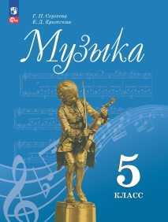 | Музыка 5 кл  ФП: 1.1.2.7.2.1.1; Приложение 1  Автор: Сергеева Г. П., Критская Е. Д.  Издательство: Просвещение; Год издания: 2023  Редакция: 14-е издание
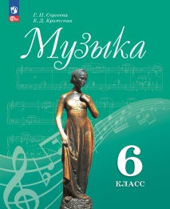 | Музыка 6 кл  ФП: 1.1.2.7.2.1.2; Приложение 1  Автор: Сергеева Г. П., Критская Е. Д.  Издательство: Просвещение; Год издания: 2024  Редакция: 14-е издание
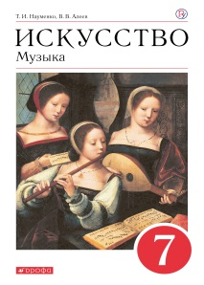 | Музыка 7 кл  ФП: 1.1.2.6.2.2.3; Приложение 2  Автор: Науменко Т.И.,Алеев В.В.  Издательство: Просвещение; Год издания: 2019  Редакция: 6-е издание
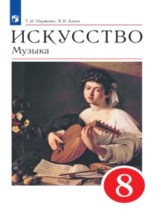 | Музыка 8 кл  ФП: 1.1.2.6.2.2.4; Приложение 2  Автор: Науменко Т.Н.,Алеев В.В.  Издательство: Просвещение; Год издания: 2019  Редакция: 6-е издание
 | Обществознание 6 кл  ФП: 1.1.2.5.2.1.1; Приложение 1  Автор: Боголюбов Л. Н., Рутковская Е. Л., Иванова Л. Ф. и др.  Издательство: Просвещение; Год издания: 2023  Редакция: 1-е издание
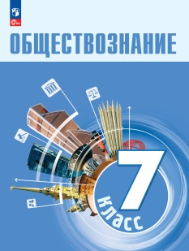 | Обществознание 7кл  ФП: 1.1.2.5.2.1.2; Приложение 1  Автор: Боголюбов Л. Н., Лазебникова А. Ю., Половникова А. В. и др.  Издательство: Просвещение; Год издания: 2024  Редакция: 2-е издание, стереотипное
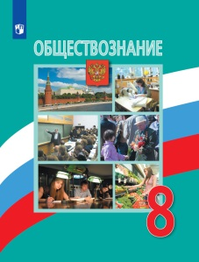 | Обществознание 8 кл  ФП: 1.1.2.3.3.1.3; Приложение 2  Автор: Боголюбов Л.Н., Лазебникова А.Ю., Городецкая Н.И. и др.  Издательство: Просвещение; Год издания: 2020  Редакция: 5-е издание, стереотипное
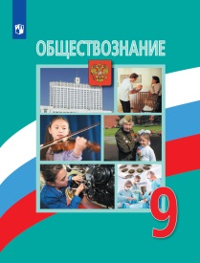 | Обществознание 9 кл  ФП: 1.1.2.3.3.1.4; Приложение 2  Автор: Боголюбов Л.Н., Лазебникова А.Ю., Матвеев А.И. и др.  Издательство: Просвещение; Год издания: 2020  Редакция: 2-е издание, стереотипное
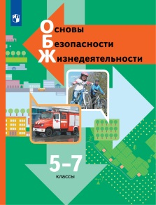 | ОБЖ 5-7 кл  ФП: 2.1.2.7.2.2.1; Приложение 1  Автор: Виноградова Н.Ф., Смирнов Д.В., Сидоренко Л.В. и др.  Издательство: Просвещение; Год издания: 2022  Редакция: 5-е издание
 | ОБЖ 8-9  ФП: 2.1.2.7.2.2.2; Приложение 1  Автор: Виноградова Н.Ф., Смирнов Д.В., Сидоренко Л.В. и др.  Издательство: Просвещение; Год издания: 2022  Редакция: 4-е издание
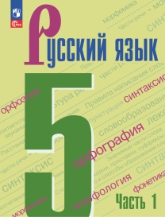 | Русский язык 5 кл 1ч  ФП: 1.1.2.1.1.1.1; Приложение 1  Автор: Ладыженская Т.А., Баранов М. Т., Тростенцова Л.А. и др.  Издательство: Просвещение; Год издания: 2023  Редакция: 5-е издание, переработанное
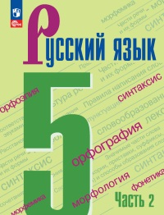 | Русский язык 5 кл 2ч  ФП: 1.1.2.1.1.1.1; Приложение 1  Автор: Ладыженская Т.А., Баранов М. Т., Тростенцова Л.А. и др.  Издательство: Просвещение; Год издания: 2023  Редакция: 5-е издание, переработанное
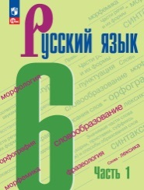 | ФП: 1.1.2.1.1.1.2; Приложение 1  Автор: Баранов М.Т., Ладыженская Т.А., Тростенцова Л.А. и др.  Издательство: Просвещение; Год издания: 2024  Редакция: 6-е издание, стереотипное
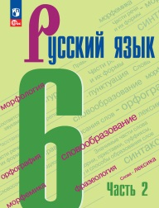 | ФП: 1.1.2.1.1.1.2; Приложение 1  Автор: Баранов М.Т., Ладыженская Т.А., Тростенцова Л.А. и др.  Издательство: Просвещение; Год издания: 2024  Редакция: 6-е издание, стереотипное
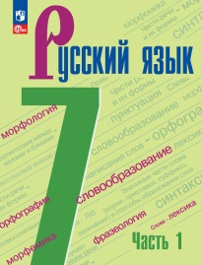 | Русский язык 7 кл 1ч  ФП: 1.1.2.1.1.1.3; Приложение 1  Автор: Баранов М.Т., Ладыженская Т.А., Тростенцова Л.А. и др.  Издательство: Просвещение; Год издания: 2024  Редакция: 6-е издание, стереотипное
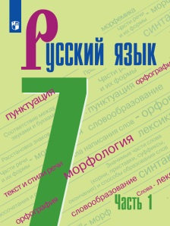 | Русский язык 7 кл 1ч  ФП: 1.1.2.1.1.3.3; Приложение 2  Автор: Баранов М.Т., Ладыженская Т.А., Тростенцова Л.А. и др.  Издательство: Просвещение; Год издания: 2020  Редакция: 1-е издание, стереотипное
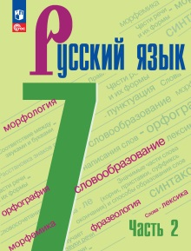 | Русский язык 7 кл 2чФП: 1.1.2.1.1.1.3; Приложение 1  Автор: Баранов М.Т., Ладыженская Т.А., Тростенцова Л.А. и др.  Издательство: Просвещение; Год издания: 2024  Редакция: 6-е издание, стереотипное
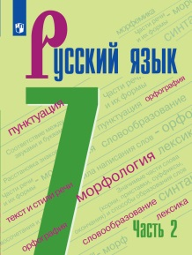 | Русский язык 7 кл 2ч  ФП: 1.1.2.1.1.3.3; Приложение 2  Автор: Баранов М.Т., Ладыженская Т.А., Тростенцова Л.А. и др.  Издательство: Просвещение; Год издания: 2020  Редакция: 1-е издание, стереотипное
 | Русский язык 8 кл  ФП: 1.1.2.1.1.3.4; Приложение 2  Автор: Бархударов С.Г., Крючков С.Е., Максимов Л.Ю. и др.  Издательство: Просвещение; Год издания: 2020
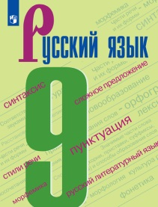 | Русский язык 9 кл  ФП: 1.1.2.1.1.3.5; Приложение 2  Автор: Бархударов С.Г., Крючков С.Е., Максимов Л.Ю. и др.  Издательство: Просвещение; Год издания: 2020  Редакция: 1-е издание, стереотипное  Класс: 9 кл.
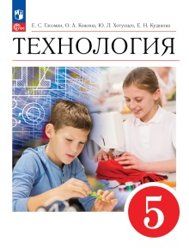 | Технология 5 кл  ФП: 1.1.2.8.1.1.1; Приложение 1  Автор: Глозман Е.С., Кожина О.А., Хотунцев Ю.Л. и др.  Издательство: Просвещение; Год издания: 2023
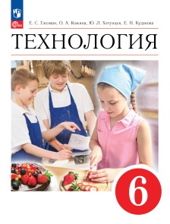 | Технология 6 кл  ФП: 1.1.2.8.1.1.2; Приложение 1  Автор: Глозман Е.С., Кожина О.А., Хотунцев Ю.Л. и др.  Издательство: Просвещение; Год издания: 2024
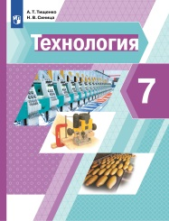 | Технология 7 кл  ФП: 1.1.2.7.1.3.3; Приложение 2  Автор: Тищенко А.Т., Синица Н.В.  Издательство: Просвещение; Год издания: 2020  Редакция: 2-е издание, стереотипное
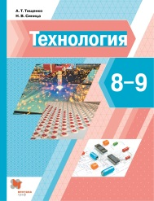 | Технология 8-9 кл  ФП: 1.1.2.7.1.3.4; Приложение 2  Автор: Тищенко А.Т., Синица Н.В.  Издательство: Просвещение; Год издания: 2020  Редакция: 5-е издание, стереотипное
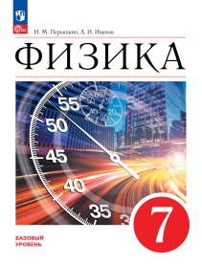 | Физика 7 кл  ФП: 1.1.2.6.1.1.1; Приложение 1  Автор: Перышкин И. М., Иванов А. И.  Издательство: Просвещение; Год издания: 2023
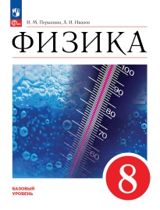 | Физика 8 кл  ФП: 1.1.2.6.1.1.2; Приложение 1  Автор: Перышкин И. М., Иванов А. И.  Издательство: Просвещение; Год издания: 2023
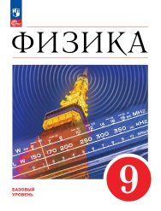 | Физика 9 кл  ФП: 1.1.2.6.1.1.3; Приложение 1  Автор: Перышкин И. М., Гутник Е. М., Иванов А. И., Петрова М. А.  Издательство: Просвещение; Год издания: 2023
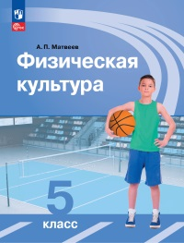 | Физическая культура 5 кл  ФП: 1.1.2.9.1.1.1; Приложение 1  Автор: Матвеев А.П.  Издательство: Просвещение; Год издания: 2024  Редакция: 14-е издание
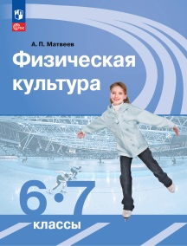 | Физическая культура 6-7 кл  ФП: 1.1.2.9.1.1.2; Приложение 1  Автор: Матвеев А.П.  Издательство: Просвещение; Год издания: 2024  Редакция: 14-е издание
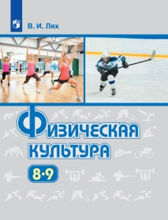 | Физическая культура 8-9  ФП: 1.1.2.8.1.1.2; Приложение 2  Автор: Лях В. И.  Издательство: Просвещение; Год издания: 2020  Редакция: 12-е издание
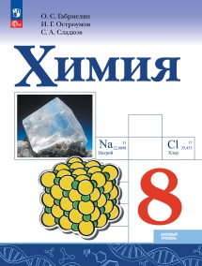 | Химия 8 кл  ФП: 1.1.2.6.2.1.1; Приложение 1  Автор: Габриелян О. С., Остроумов И. Г., Сладков С. А.  Издательство: Просвещение; Год издания: 2023
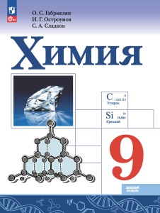 | Химия 9 кл  ФП: 1.1.2.6.2.1.2; Приложение 1  Автор: Габриелян О. С., Остроумов И. Г., Сладков С. А.  Издательство: Просвещение; Год издания: 2024
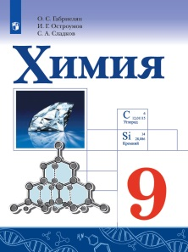 | Химия 9 кл  ФП: 1.1.2.5.3.1.2; Приложение 2  Автор: Габриелян О.С., Остроумов И.Г., Сладков С.А.  Издательство: Просвещение; Год издания: 2022

